**Introductory Statistics for Data Science**

**Learning Objectives**

* Use hypothesis testing to answer a series of questions about the data set [Veri seti hakkında bir dizi soruyu cevaplamak için hipotez testini kullanın]
* Describe how outlier detection techniques can be used to determine if a data point is an outlier given a specific distribution [Bir veri noktasının belirli bir dağılım verilen bir aykırı değer olup olmadığını belirlemek için aykırı değer tespit tekniklerinin nasıl kullanılabileceğini açıklayın]
* Demonstrate the use of hypothesis tests with other hypotheses and other probability distributions [Diğer hipotezler ve diğer olasılık dağılımları ile hipotez testlerinin kullanımını göstermek]
* Demonstrate an understanding of hypothesis testing concepts [Hipotez testi kavramlarını anladığını gösterme]
* Demonstrate the use of a hypothesis test to answer a real-world question using normally-distributed data [Normal olarak dağıtılmış verileri kullanarak gerçek dünyadaki bir soruyu yanıtlamak için bir hipotez testinin kullanımını gösterin]
* Describe hypothesis testing as a tool for connecting inferential statistics, probability and the scientific method [Çıkarımsal istatistik, olasılık ve bilimsel yöntemi birbirine bağlamak için bir araç olarak hipotez testini tanımlayın]
* Identify one real world scenario that could be modeled by a discrete probability distribution and another real world scenario that can be modeled by a continuous probability distribution [Kesintili bir olasılık dağılımı ile modellenebilecek bir gerçek dünya senaryosu ve sürekli bir olasılık dağılımı ile modellenebilecek başka bir gerçek dünya senaryosu tanımlayın.]
* Apply hypothesis testing and outlier techniques to learn from data [Verilerden öğrenmek için hipotez testi ve aykırı değer tekniklerini uygulayın]
* Describe a few common continuous probability distributions and demonstrate how to use them practically to model data [Birkaç yaygın sürekli olasılık dağılımını tanımlayın ve bunların verileri modellemek için pratik olarak nasıl kullanılacağını gösterin]
* Use a Bernoulli distribution to model a real-world scenario [Gerçek dünya senaryosunu modellemek için bir Bernoulli dağılımı kullanın]
* Describe a few common discrete probability distributions [Birkaç yaygın ayrık olasılık dağılımını tanımlayın]
* Demonstrate the practical use of discrete probability distributions to model data [Verileri modellemek için ayrık olasılık dağılımlarının pratik kullanımını gösterin]
* Demonstrate an understanding of probability distributions and how they represent data [Olasılık dağılımlarını ve bunların verileri nasıl temsil ettiğini anladığını gösterme]
* Describe the concept behind probability distributions how they can represent data and random variables [Olasılık dağılımlarının ardındaki kavramı, verileri ve rastgele değişkenleri nasıl temsil edebileceklerini açıklayın]
* Recall foundational concepts about statistics presented in this course [Bu derste sunulan istatistikle ilgili temel kavramları hatırlayın]
* Explain how discrete and continuous probability distributions can be used to model data. [Ayrık ve sürekli olasılık dağılımlarının verileri modellemek için nasıl kullanılabileceğini açıklayın.]
* Compare and contrast discrete and continuous probability distributions [Ayrık ve sürekli olasılık dağılımlarını karşılaştırın ve karşılaştırın]
* Use the basic rules of discrete probability to complete a series of exercises [Bir dizi alıştırmayı tamamlamak için temel ayrık olasılık kurallarını kullanın.]
* Describe the basic rules of discrete probability [Ayrık olasılığın temel kurallarını tanımlayın]
* Compare and contrast descriptive statistics and inferential statistics [Tanımlayıcı istatistikleri ve çıkarımsal istatistikleri karşılaştırın ve karşılaştırın]
* Describe the field of probability and its relationship to inferential statistics [Olasılık alanını ve çıkarımsal istatistiklerle ilişkisini tanımlayın]
* Describe inferential statistics [Çıkarımsal istatistikleri tanımlayın]
* Use descriptive statistics to gather information about a data set [Bir veri seti hakkında bilgi toplamak için tanımlayıcı istatistikleri kullanın]
* Describe descriptive statistics [Tanımlayıcı istatistikleri tanımlayın]
* Describe statistics as a tool for learning from data [İstatistikleri verilerden öğrenmek için bir araç olarak tanımlayın]
* Apply foundational data science concepts from inferential statistics [Çıkarımsal istatistiklerden temel veri bilimi kavramlarını uygulayın]

# **An Introduction to Statistics and Probability**

# **Module and Lesson Intro**

Hi, everyone, and welcome back to another module of Data Science Fundamentals for data analysts. [Herkese merhaba, veri analistleri için başka bir Veri Bilimi Temelleri modülüne tekrar hoş geldiniz.] In the previous module, you learned how data science is all about using interdisciplinary skills to solve real world problems. [Önceki modülde, veri biliminin gerçek dünya sorunlarını çözmek için disiplinler arası becerileri nasıl kullanmakla ilgili olduğunu öğrendiniz.] Next, we'll learn about probability and statistics. [Ardından, olasılık ve istatistik hakkında bilgi edineceğiz.]

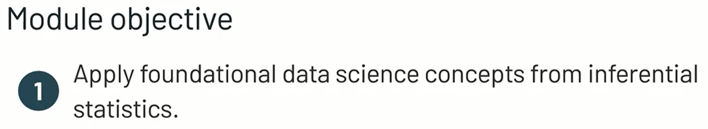

In this module, we have three lessons, and at the end of those three lessons, you'll be able to apply foundational data science concepts from inferential statistics. [Bu modülde üç dersimiz var ve bu üç dersin sonunda çıkarımsal istatistiklerden temel veri bilimi kavramlarını uygulayabileceksiniz.]

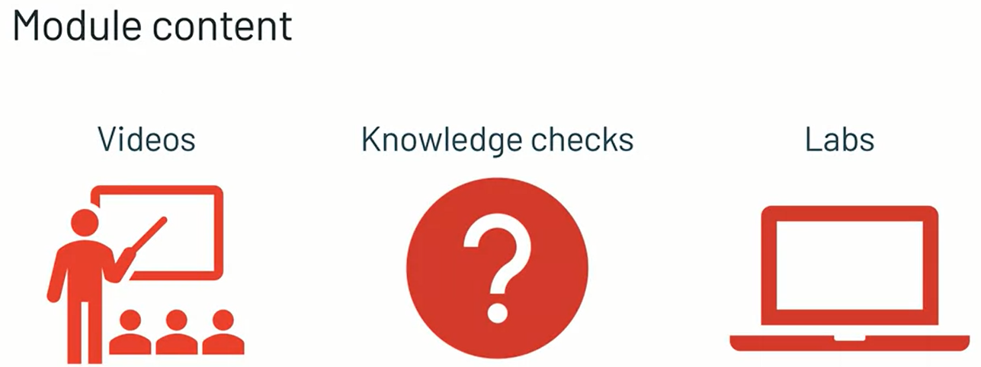

All of these concepts will be taught in a series of videos, knowledge checks, and labs. [Tüm bu kavramlar bir dizi video, bilgi kontrolleri ve laboratuvarlarda öğretilecektir.] Just like before, the videos will focus on concepts and the activities will allow you to apply what you've learned. [Daha önce olduğu gibi, videolar kavramlara odaklanacak ve etkinlikler öğrendiklerinizi uygulamanıza izin verecek.] Now, click "Next" to hear from another one of my wonderful colleagues at Databricks, Emma. [Şimdi, Databricks'teki harika meslektaşlarımdan biri olan Emma'dan haber almak için 'İleri'ye tıklayın.]

# **An Introduction to Statistics**

Hello, and welcome back. [Merhaba ve tekrar hoş geldiniz.] My name is Emma Freeman and I'm a Curriculum Engineer here at Databricks. [Benim adım Emma Freeman ve Databricks'te Müfredat Mühendisiyim.] I live in the San Francisco Bay Area and I enjoy surfing and land dancing. [San Francisco Körfez Bölgesi'nde yaşıyorum ve sörf yapmaktan ve kara dansı yapmaktan hoşlanıyorum.] Before Databricks, I was a data scientists at several companies, and I've also taught data Science and Python programming. [Databricks'ten önce birkaç şirkette veri bilimciydim ve ayrıca veri bilimi ve Python programlama dersleri verdim.] As we mentioned in the module introduction, statistics forms the foundation of data science, and it's a very important tool for learning from data. [Modül girişinde bahsettiğimiz gibi istatistik, veri biliminin temelini oluşturur ve verilerden öğrenmek için çok önemli bir araçtır.] The field of statistics is all about extracting meaning from data by finding patterns and relationships using mathematics. [İstatistik alanı, matematik kullanarak örüntüler ve ilişkiler bularak verilerden anlam çıkarmakla ilgilidir.] Once we extract this meaning, we can use it to help us make decisions. [Bu anlamı çıkardığımızda, karar vermemize yardımcı olması için kullanabiliriz.]

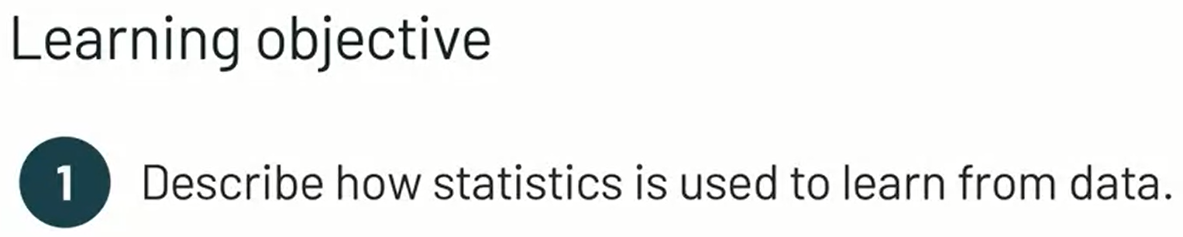

By the end of this video, you'll be able to describe how statistics is used to learn from data. [Bu videonun sonunda, verilerden öğrenmek için istatistiklerin nasıl kullanıldığını açıklayabileceksiniz.]

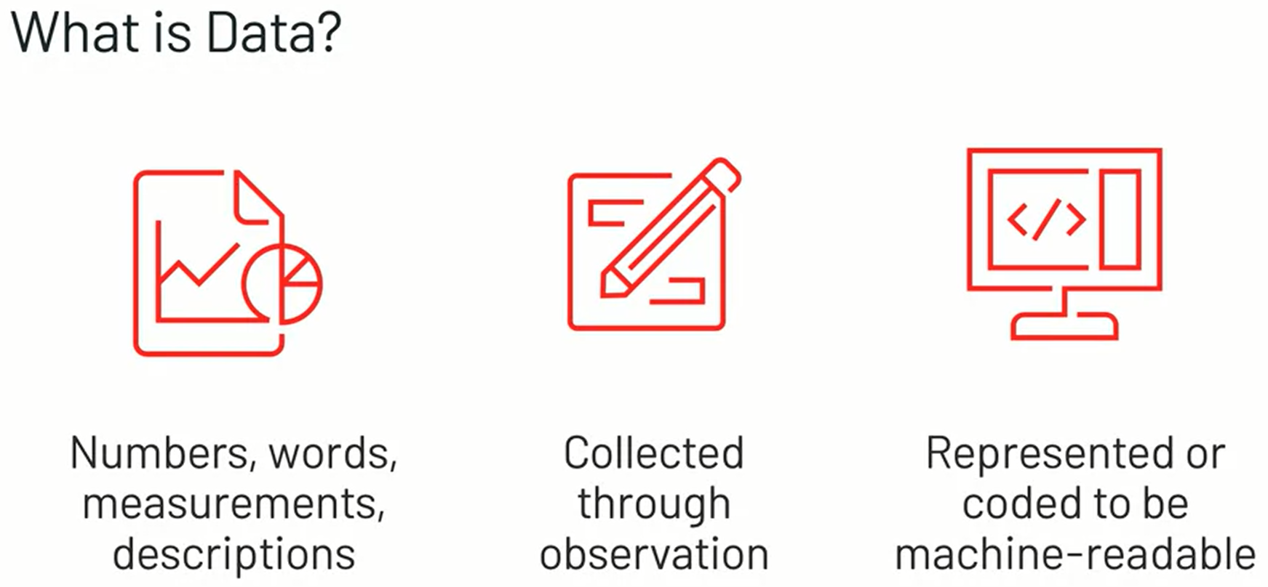

Before we dive into statistics, let's talk about data. [İstatistiklere geçmeden önce verilerden bahsedelim.] What exactly is data? [Veri tam olarak nedir?] Data can be a collection of information like numbers, words, measurements, or descriptions that's been collected through observation of something. [Veriler, bir şeyin gözlemlenmesi yoluyla toplanan sayılar, kelimeler, ölçümler veya açıklamalar gibi bir bilgi koleksiyonu olabilir.] There are several ways that data can be collected. [Veri toplamanın birkaç yolu vardır.] We can collect data through observation. [Gözlem yoluyla veri toplayabiliriz.] For example, counting the number of fish that swim past a certain point in a lake over a 10 minute period. [Örneğin, 10 dakikalık bir süre içinde bir gölde belirli bir noktadan yüzerek geçen balık sayısını saymak.] Another common way of collecting data is through a survey. [Veri toplamanın diğer bir yaygın yolu da ankettir.] In order for information to be considered data, it has to be represented or coded in some form that is suitable for processing. [Bilginin veri olarak kabul edilebilmesi için, işlenmeye uygun bir biçimde temsil edilmesi veya kodlanması gerekir.]

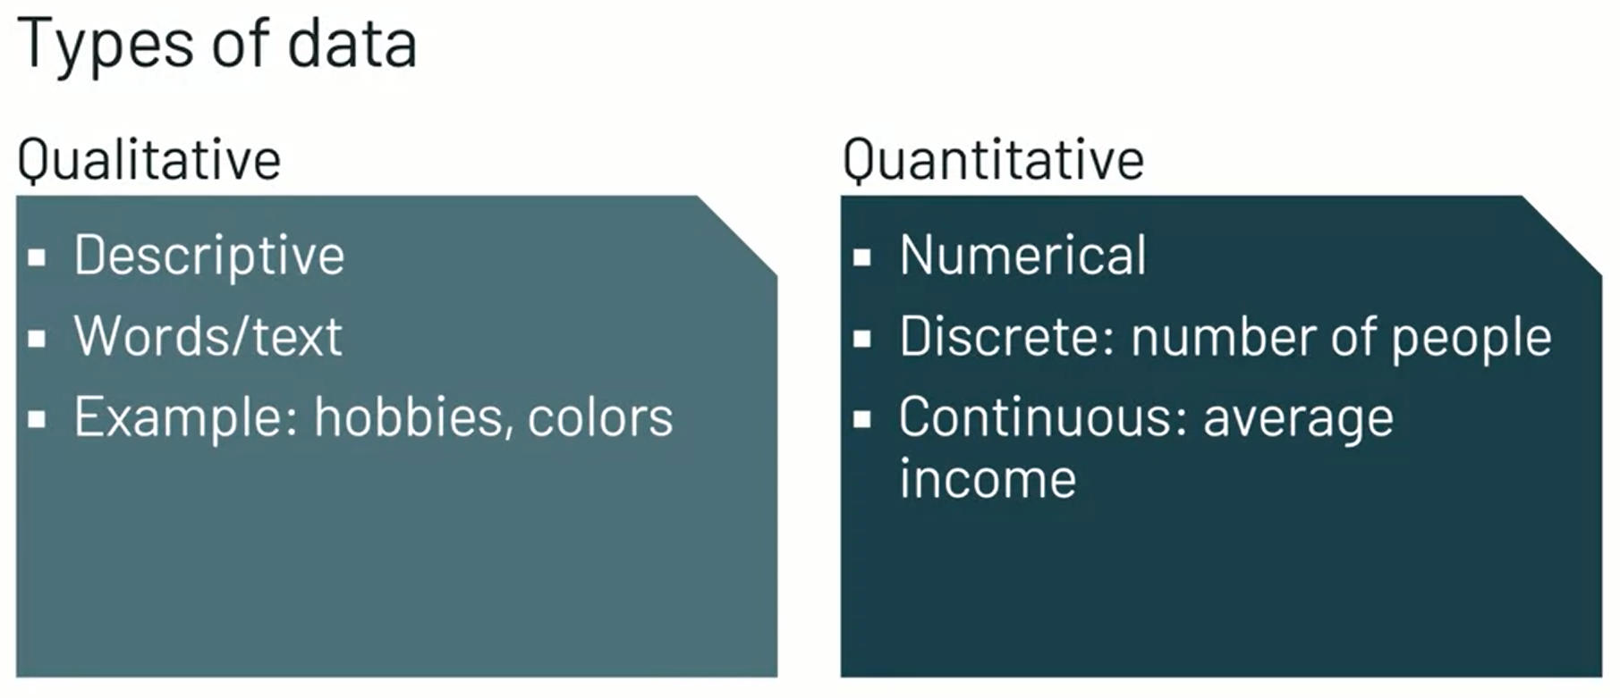

There are many different types of data. [Birçok farklı veri türü vardır.] At the highest level, data can be defined as either qualitative or quantitative. [En üst düzeyde, veriler nitel veya nicel olarak tanımlanabilir.] Qualitative data is descriptive. [Nitel veriler tanımlayıcıdır.] It describes the quality of the thing being observed. [Gözlenen şeyin kalitesini tanımlar.] Some examples of qualitative data are the most popular hobbies of people living in the United States, or the colors of fish that live in Bass lake. [Nitel verilere bazı örnekler, Amerika Birleşik Devletleri'nde yaşayan insanların en popüler hobileri veya Bass gölünde yaşayan balıkların renkleridir.] Quantitative data is numerical. [Nicel veriler sayısaldır.] It gives us a specific quantity. [Bize belirli bir miktar verir.] Furthermore, quantity of data can be discrete or continuous. [Ayrıca, veri miktarı ayrık veya sürekli olabilir.] Discrete data can only take certain specified values such as whole numbers. [Ayrık veriler, yalnızca tam sayılar gibi belirli belirli değerleri alabilir.] It represents a count of something. [Bir şeyin sayısını temsil eder.] For example, a count of the number of people within different age ranges who live in the United States, or how many species of fish live in Bass lake. [Örneğin, Amerika Birleşik Devletleri'nde yaşayan farklı yaş aralıklarındaki insan sayısı veya Bass gölünde kaç balık türü yaşıyor.] Continuous data can take any value within some range. [Sürekli veriler belirli bir aralıkta herhangi bir değer alabilir.] It represents a measurement. [Bir ölçümü temsil eder.] For example, the average income of adults in the US, or the length in centimeters of fishes found in Bass lake. [Örneğin, ABD'deki yetişkinlerin ortalama geliri veya Bass gölünde bulunan balıkların santimetre cinsinden uzunluğu.]

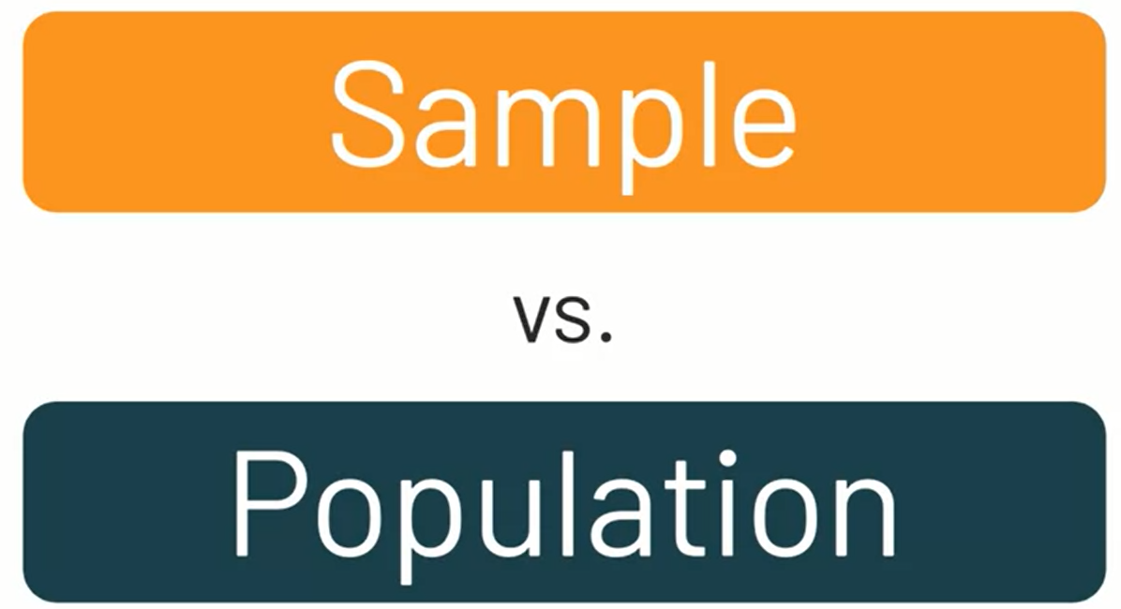

In addition to these main categories of types of data, we also have the concept of a sample versus an entire population. [Bu ana veri türleri kategorilerine ek olarak, tüm popülasyona karşı bir örnek kavramına da sahibiz.] This concept is central to statistics and the foundation of drawing conclusions from data. [Bu kavram, istatistiklerin ve verilerden sonuç çıkarmanın temelidir.]

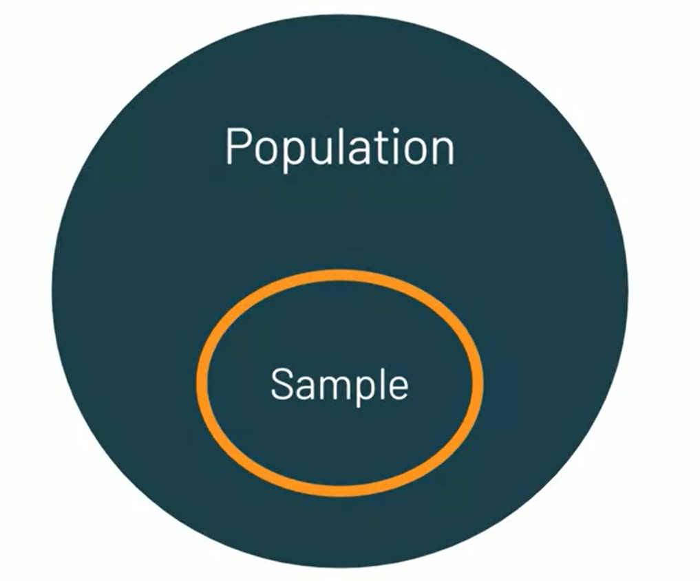

A population is the entire group of something. [Bir popülasyon, bir şeyin tüm grubudur.] A sample is a part or subset of an entire population. [Örnek, tüm popülasyonun bir parçası veya alt kümesidir.]

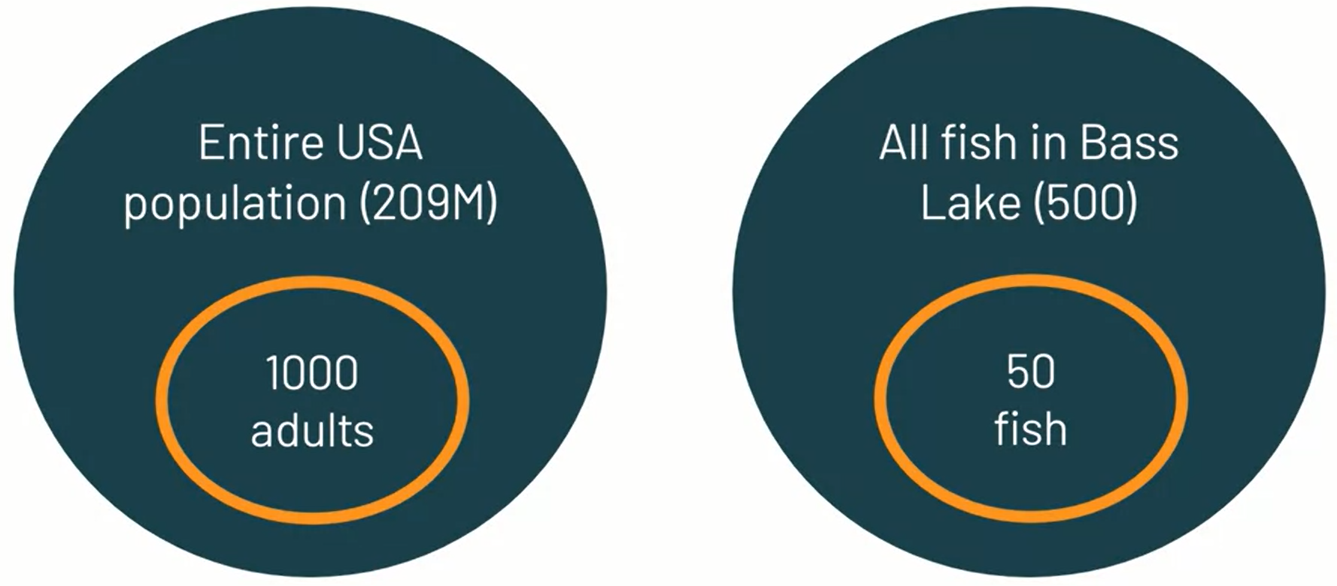

For example, a population could refer to the entire adult population of the United States, or the entire population of fish in Bass lake. [Örneğin, bir popülasyon, Amerika Birleşik Devletleri'ndeki tüm yetişkin popülasyonu veya Bass gölündeki tüm balık popülasyonunu ifade edebilir.] But in statistical terms, population doesn't just refer to a population of people or animals or things like that. [Ancak istatistiksel olarak, nüfus sadece bir insan veya hayvan popülasyonunu veya bunun gibi şeyleri ifade etmez.] Statisticians also talk about populations of events, procedures, things or observations. [İstatistikçiler ayrıca olay popülasyonları, prosedürler, şeyler veya gözlemler hakkında konuşurlar.] From our previous example, if we were going to survey 1,000 adults in the United States about their hobbies, or maybe observe only the fish in a certain part of Bass lake for a specified period of time. [Bir önceki örneğimizden, Amerika Birleşik Devletleri'ndeki 1.000 yetişkine hobileri hakkında anket yapacaksak ya da belki sadece Bass gölünün belirli bir bölümünde belirli bir süre boyunca balıkları gözlemleyeceksek.] This would be a sample of the population. [Bu, popülasyonun bir örneği olacaktır.]

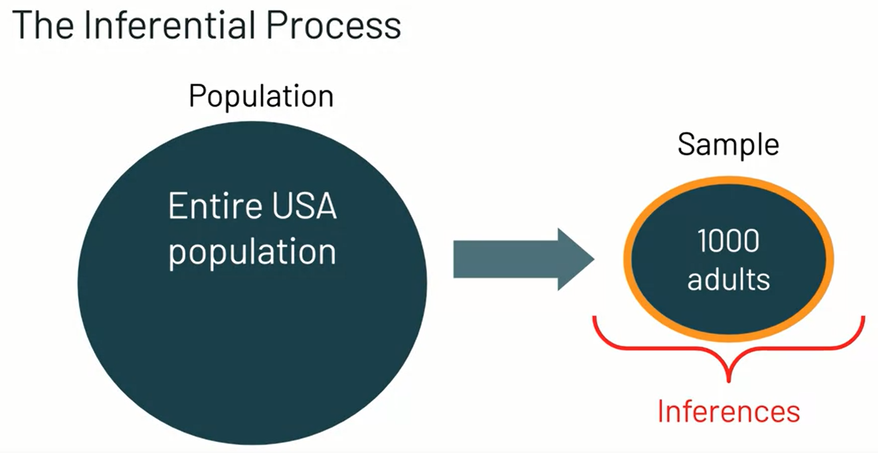

Usually, it would be impossible, too costly, or too difficult to collect data for an entire population. [Genellikle, tüm popülasyon için veri toplamak imkansız, çok maliyetli veya çok zor olurdu.] Imagine trying to survey all 209 million adults in the US about their hobbies. [ABD'deki 209 milyon yetişkinin tümüne hobileri hakkında anket yapmaya çalıştığınızı hayal edin.] This would take an extremely long time. [Bu son derece uzun bir zaman alacaktır.] Not to mention, it would be impossible to locate contact and get responses from everyone. [Bahsetmemek gerekirse, muhatap bulmak ve herkesten yanıt almak imkansız olurdu.] Instead, if we wanted to find out what are the most popular hobbies of adults in the US, we would take a sample of the whole population and do a survey about their hobbies. [Bunun yerine, ABD'deki yetişkinlerin en popüler hobilerinin neler olduğunu öğrenmek isteseydik, tüm popülasyondan bir örnek alır ve hobileri hakkında bir anket yapardık.] From this data, we can make inferences. [Bu verilerden çıkarımlarda bulunabiliriz.] That is, draw conclusions about the population as a whole. [Yani, bir bütün olarak nüfus hakkında sonuçlar çıkarın.] These are the general concepts that form the foundation of statistical data analysis. [Bunlar istatistiksel veri analizinin temelini oluşturan genel kavramlardır.] In the next video, we'll dive deeper into one of the main types of statistics. [Bir sonraki videoda, ana istatistik türlerinden birine daha derinden dalacağız.]

# **Descriptive Statistics**

In the previous video, we introduced you to some key terms and concepts of statistics. [Bir önceki videoda, size istatistikle ilgili bazı temel terimleri ve kavramları tanıttık.] In this video, we'll learn about one of the two main categories of statistics; descriptive statistics. [Bu videoda, iki ana istatistik kategorisinden birini öğreneceğiz; tanımlayıcı istatistikler.] Like I mentioned, there's two main branches of statistics; descriptive and inferential. [Bahsettiğim gibi, istatistiğin iki ana dalı vardır; açıklayıcı ve çıkarımsal.] Each of these provides a different type of insights from data, and both of them used together can give us a more complete picture. [Bunların her biri verilerden farklı türde içgörüler sağlar ve ikisi birlikte kullanıldığında bize daha eksiksiz bir resim verebilir.]

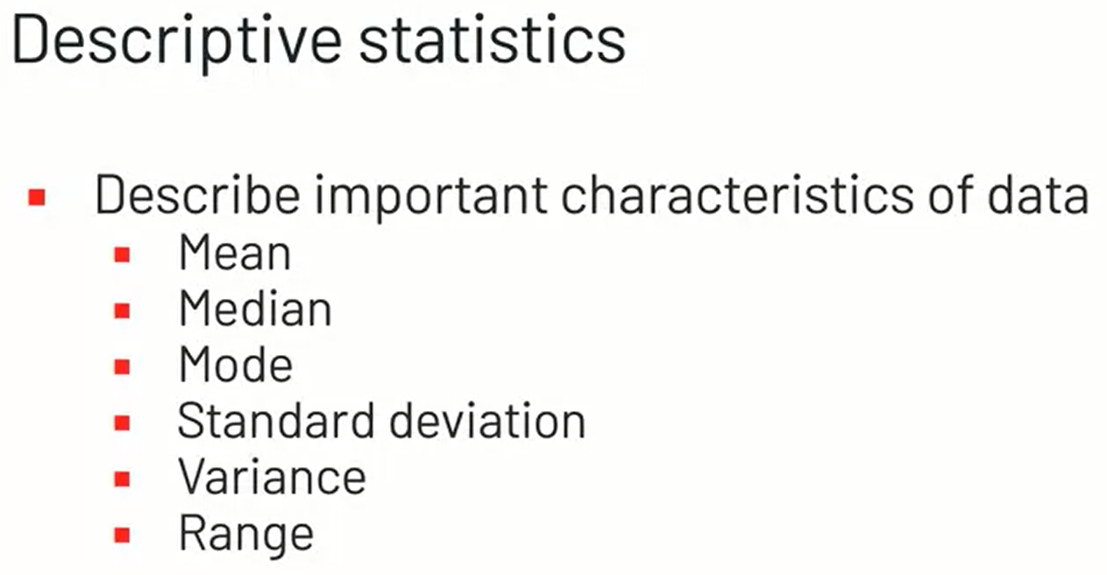

Descriptive statistics describe important characteristics of data, which we can summarize and display in charts, tables and graphs. [Tanımlayıcı istatistikler, çizelgeler, tablolar ve grafiklerde özetleyebileceğimiz ve görüntüleyebileceğimiz verilerin önemli özelliklerini tanımlar.] This includes measures of central tendency such as mean, median and mode, and measures of dispersion such as standard deviation, variance and range. [Bu, ortalama, medyan ve mod gibi merkezi eğilim ölçülerini ve standart sapma, varyans ve aralık gibi dağılım ölçülerini içerir.] Don't worry if you're not familiar with these terms yet, we'll define and describe them in the next slides. [Henüz bu terimlere aşina değilseniz endişelenmeyin, bunları sonraki slaytlarda tanımlayıp açıklayacağız.]

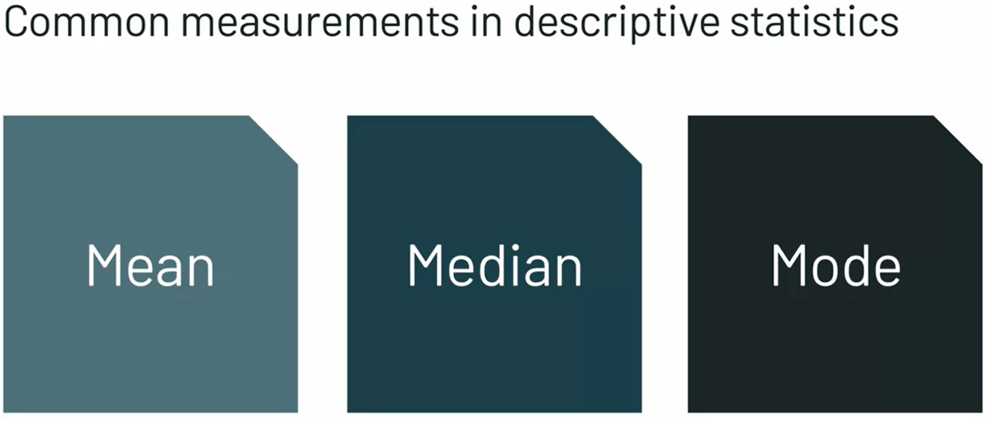

Measures of central tendency are also referred to as Summary Statistics. [Merkezi eğilim ölçüleri ayrıca Özet İstatistik olarak da adlandırılır.] Each measure is a single value that attempts to describe a sample by identifying the central position within that sample. [Her ölçü, o örnek içindeki merkezi konumu belirleyerek bir örneği tanımlamaya çalışan tek bir değerdir.] The mean, median, and mode are all measures of central tendency. [Ortalama, medyan ve mod, tümü merkezi eğilim ölçüleridir.]

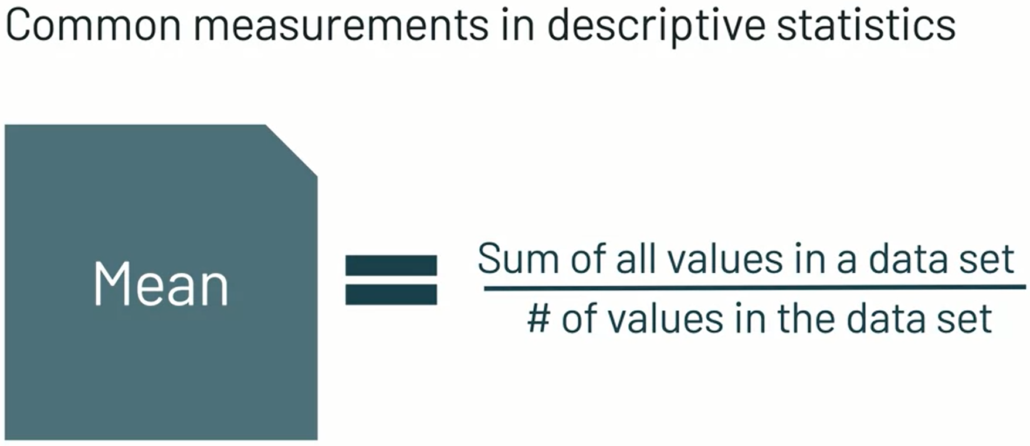

The mean, commonly known as the average, is the most popular and well-known measure of central tendency. [Genel olarak ortalama olarak bilinen ortalama, en popüler ve en iyi bilinen merkezi eğilim ölçüsüdür.] It's equal to the sum of all the values in the dataset, divided by the number of values in the dataset. [Veri kümesindeki tüm değerlerin toplamının veri kümesindeki değer sayısına bölünmesine eşittir.] So if we have n values in a dataset and they have the values X1, X2, and so on, the sample mean, usually denoted by x bar, is written as shown in the formula on the screen. [Yani bir veri setinde n değerimiz varsa ve X1, X2 vb. değerlere sahiplerse, genellikle x çubuğu ile gösterilen örnek ortalama, ekrandaki formülde gösterildiği gibi yazılır.]

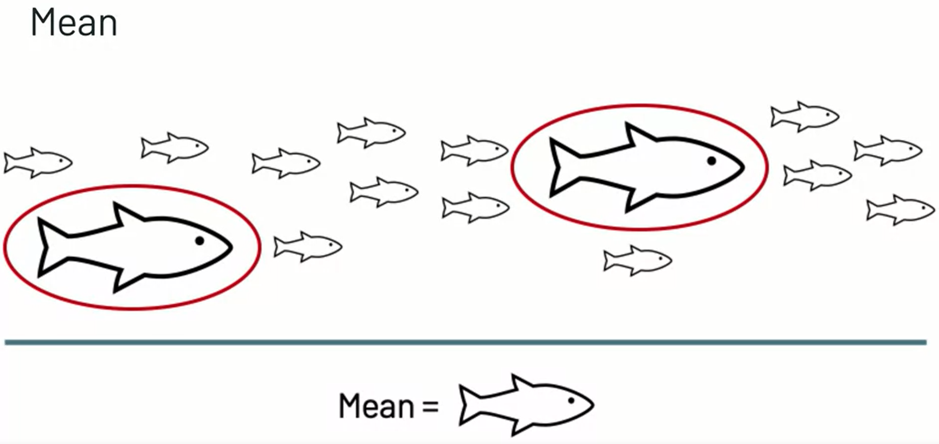

One thing to consider when using the mean as a measure of central tendency is that it's very sensitive to outliers, which are unusually small or large values. [Ortalamayı bir merkezi eğilim ölçüsü olarak kullanırken göz önünde bulundurulması gereken bir şey, alışılmadık derecede küçük veya büyük değerler olan aykırı değerlere karşı çok hassas olmasıdır.] For example, if most of the fish from our bass lake sample are less than eight centimeters long, but there are a few fish that are twice as big, our mean is going to be a skewed by those large values and it won't accurately represent the actual sample. [Örneğin, levrek gölü örneğimizdeki balıkların çoğu sekiz santimetreden daha kısaysa, ancak iki katı büyüklükte birkaç balık varsa, ortalamamız bu büyük değerlerle çarpık olacaktır ve bu doğru olmayacaktır. gerçek örneği temsil eder.]

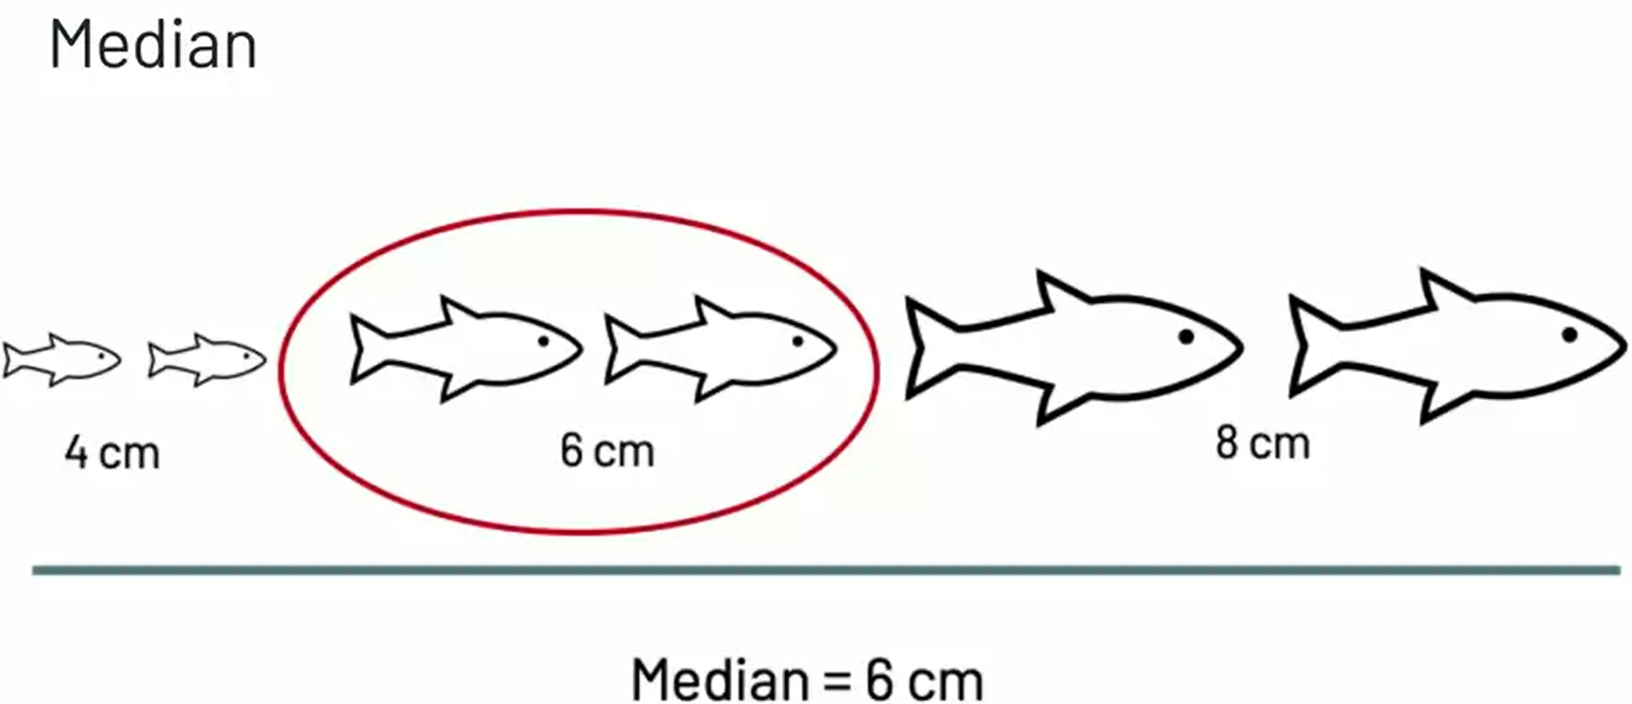

One way to deal with this is to instead, use the median. [Bununla başa çıkmanın bir yolu, bunun yerine medyanı kullanmaktır.] The median is the middle value in our dataset if we arrange all of the values in order. [Tüm değerleri sırayla düzenlersek, medyan veri setimizin ortasındaki değerdir.] As shown on the screen, the median value for fish size is 6 centimeters. [Ekranda görüldüğü gibi balık boyutu için ortanca değer 6 santimetredir.]

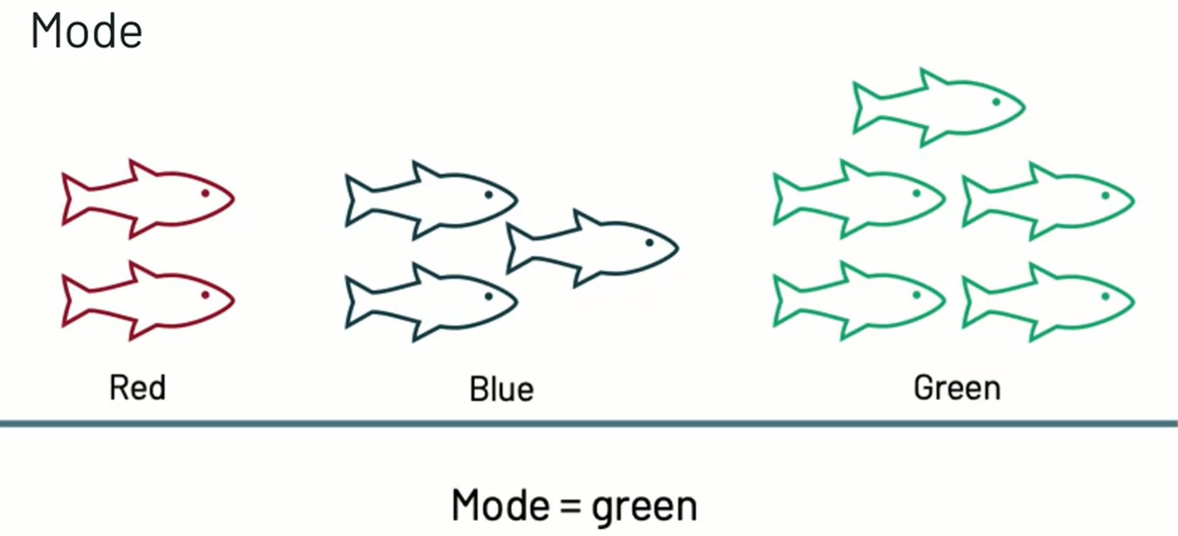

The mode is simply the most frequent value in the dataset, and it's often used to describe categorical data. [Mod, veri kümesindeki en sık görülen değerdir ve genellikle kategorik verileri tanımlamak için kullanılır.] In this case, the mode represents the most common or popular category. [Bu durumda, mod en yaygın veya popüler kategoriyi temsil eder.] For example, if there are three colors of fish and bass lake, and we observe that most of the fish are green, then green would be the mode for the color variable. [Örneğin, balık ve levrek gölünün üç rengi varsa ve balıkların çoğunun yeşil olduğunu gözlemlersek, renk değişkeni için mod yeşil olacaktır.]

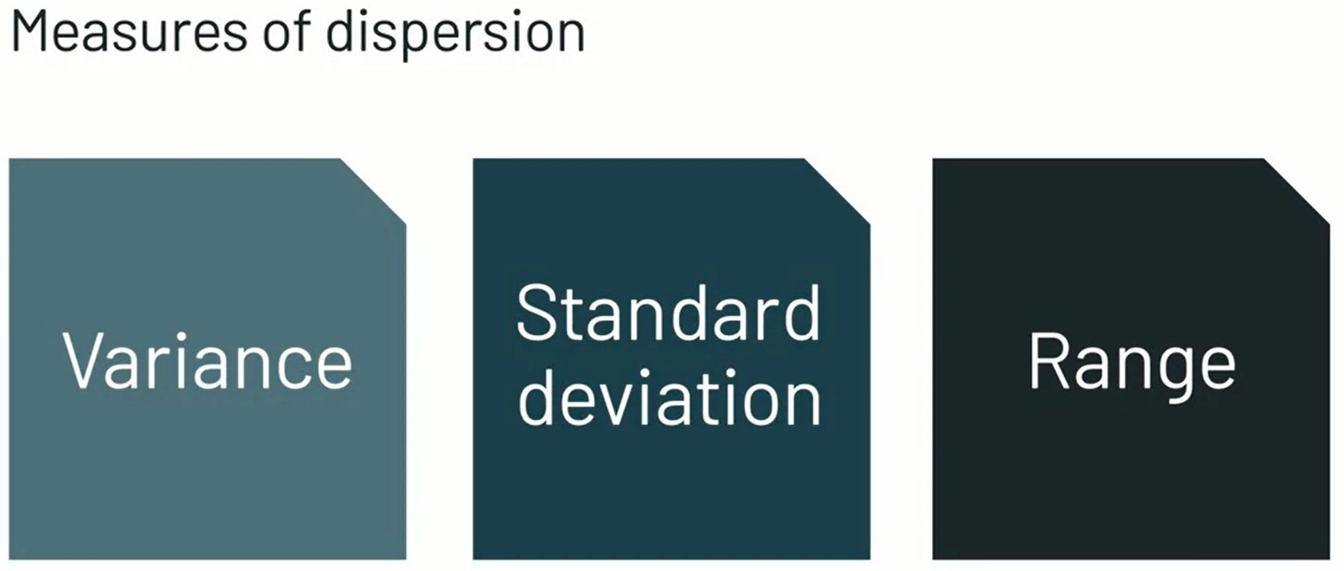

In addition to measures of central tendency, we also have measures of dispersion. [Merkezi eğilim ölçülerine ek olarak, dağılım ölçülerimiz de var.] These measures represent how spread out a dataset is. [Bu önlemler, bir veri kümesinin ne kadar yayılmış olduğunu gösterir.]



The variance is the average of the squared difference of each data point from the mean. [Varyans, her bir veri noktasının ortalamadan karesi alınmış farkının ortalamasıdır.] That might not sound like it makes a lot of sense, and this number in itself isn't actually very useful, which is why we mostly use it to compute the standard deviation. [Bu kulağa pek mantıklı gelmeyebilir ve bu sayının kendisi aslında çok kullanışlı değil, bu yüzden çoğunlukla standart sapmayı hesaplamak için kullanıyoruz.]



Standard deviation is the most common measure of dispersion, and it tells us how much our data is spread out around the mean. [Standart sapma, en yaygın dağılım ölçüsüdür ve bize verilerimizin ortalamaya ne kadar yayıldığını söyler.] When the standard deviation is larger, it means that our data is more spread out. [Standart sapma daha büyük olduğunda, verilerimizin daha fazla yayıldığı anlamına gelir.] When it's smaller, it means that more of our data points are closer to the mean. [Daha küçük olduğunda, veri noktalarımızın çoğunun ortalamaya daha yakın olduğu anlamına gelir.]



The range of a dataset is the difference between the largest and the smallest observation in the data. [Bir veri kümesinin aralığı, verilerdeki en büyük ve en küçük gözlem arasındaki farktır.] While this is easy to calculate, it's very sensitive to outliers and it doesn't really tell us a lot about our dataset. [Bunun hesaplanması kolay olsa da, aykırı değerlere karşı çok hassastır ve bize veri kümemiz hakkında pek bir şey söylemez.] It only says what the largest and smallest values are. [Yalnızca en büyük ve en küçük değerlerin ne olduğunu söyler.] The inter-quartile range, on the other hand, describes the difference between the 25th and 75th percentile of the data. [Çeyrekler arası aralık ise, verilerin 25. ve 75. yüzdelikleri arasındaki farkı tanımlar.] In other words, the middle 50 percent, and that can be more useful in understanding the distribution of data. [Başka bir deyişle, orta yüzde 50 ve bu, verilerin dağılımını anlamada daha yararlı olabilir.]

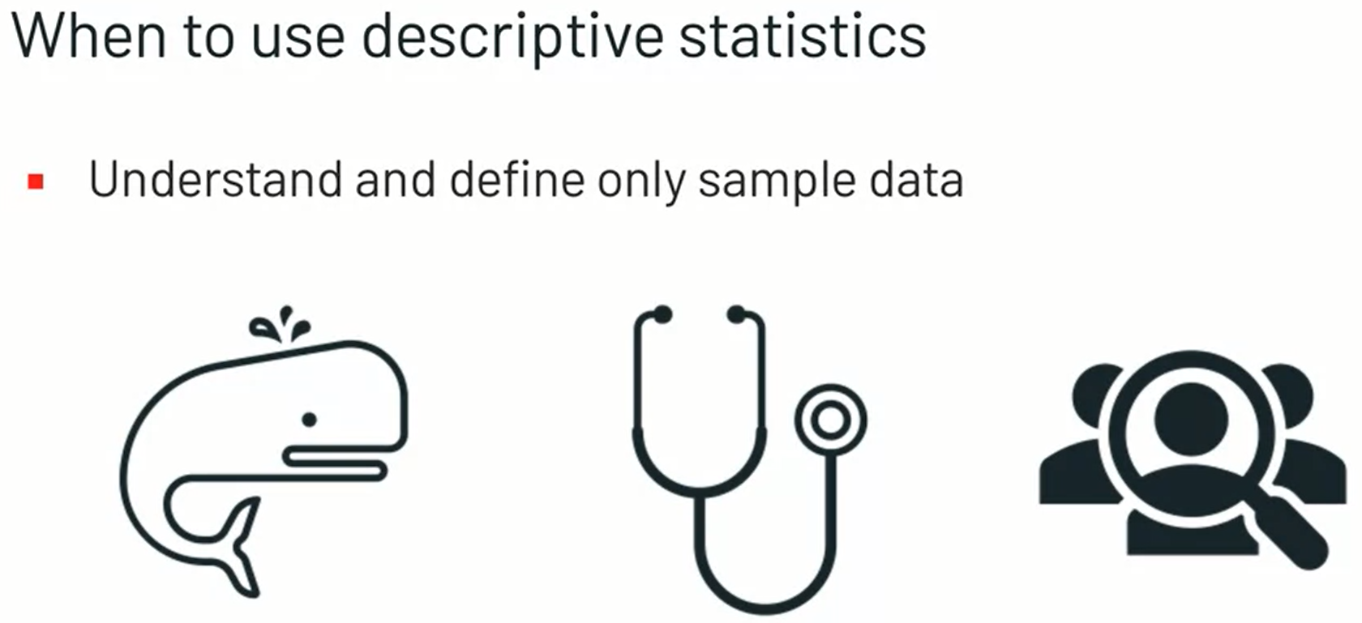

We use descriptive statistics when we want to understand and define only our sample data. [Tanımlayıcı istatistikleri yalnızca örnek verilerimizi anlamak ve tanımlamak istediğimizde kullanırız.] We can summarize and describe the sample using known quantitative measurements. [Bilinen nicel ölçümleri kullanarak örneği özetleyebilir ve tanımlayabiliriz.] This process of exploring a dataset using descriptive statistics is called exploratory data analysis, otherwise known as EDA, and is a big part of the data science workflow. [Tanımlayıcı istatistikleri kullanarak bir veri kümesini keşfetme sürecine, aksi takdirde EDA olarak bilinen keşifsel veri analizi denir ve veri bilimi iş akışının büyük bir parçasıdır.] Some examples of where we might see descriptive statistics used are in scientific or medical research to describe the study or the sample population. [Tanımlayıcı istatistiklerin kullanıldığını görebileceğimiz bazı örnekler, çalışmayı veya örnek popülasyonu tanımlamak için bilimsel veya tıbbi araştırmalardadır.] For example, we might want to look at the mean and median number of days that gray whales take to complete their annual migration. [Örneğin, gri balinaların yıllık göçlerini tamamlamak için geçirdikleri ortalama gün ve medyan gün sayısına bakmak isteyebiliriz.] Or maybe we want to look at the standard deviation of patients' blood pressure in a clinical trial. [Ya da bir klinik deneyde hastaların kan basıncının standart sapmasına bakmak isteyebiliriz.] We also often see descriptive statistics used in business applications, like observing certain characteristics of customer behavior. [Ayrıca, müşteri davranışının belirli özelliklerini gözlemlemek gibi iş uygulamalarında kullanılan tanımlayıcı istatistikleri de sıklıkla görüyoruz.]

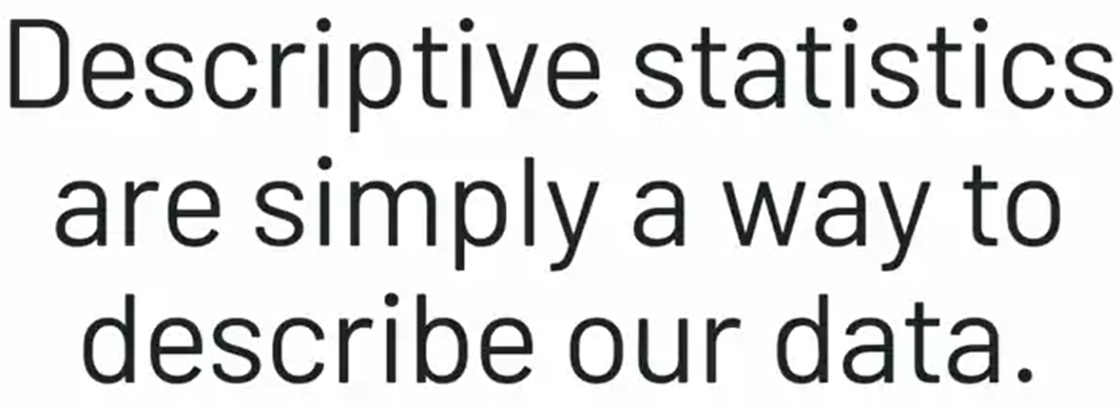

Descriptive statistics don't allow us to make conclusions beyond the data we've analyzed or reach conclusions regarding any hypothesis we might have made. [Tanımlayıcı istatistikler, analiz ettiğimiz verilerin ötesinde sonuçlar çıkarmamıza veya yapmış olabileceğimiz herhangi bir hipotezle ilgili sonuçlara varmamıza izin vermez.] They are simply a way to describe our sample dataset. [Bunlar sadece örnek veri setimizi tanımlamanın bir yoludur.]

# **Descriptive Statistics Lab Intro**

It's time for another lab. In the upcoming lab, you will get some hands-on practice with gathering descriptive statistics about a dataset. In this lab, you will complete a series of guided descriptive statistics exercises. Good luck.

# **Descriptive Statistics Lab**

Next, you'll complete a lab on descriptive statistics using Databricks.

To do so, log in to your Databricks Community Edition account and locate your DSFDA folder. Then, open Module 3, then click on "3.1.1 Lab - Descriptive Statistics" to open your notebook.

If you haven’t already imported the course DBC file, review instructions in Module 1's "Hands-on with Databricks".

# **Inferential Statistics**

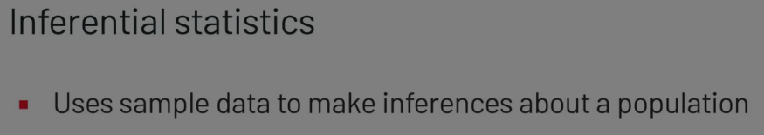

In the previous video you learned about how you can use descriptive statistics to describe a data sample. [Önceki videoda, bir veri örneğini tanımlamak için tanımlayıcı istatistikleri nasıl kullanabileceğinizi öğrendiniz.] In this video will learn about the other main category of statistics, inferential statistics. [Bu videoda istatistiklerin diğer ana kategorisi olan çıkarımsal istatistikler hakkında bilgi edineceksiniz.]

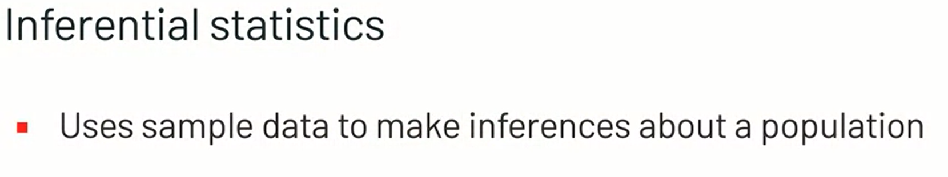

Inferential statistics uses sample data to make inferences about the population. [Çıkarımsal istatistikler, popülasyon hakkında çıkarımlar yapmak için örnek verileri kullanır.] It's a way of drawing conclusions from our sample data and then generalizing these conclusions to a larger population. [Örnek verilerimizden sonuçlar çıkarmanın ve daha sonra bu sonuçları daha büyük bir popülasyona genellemenin bir yolu.]

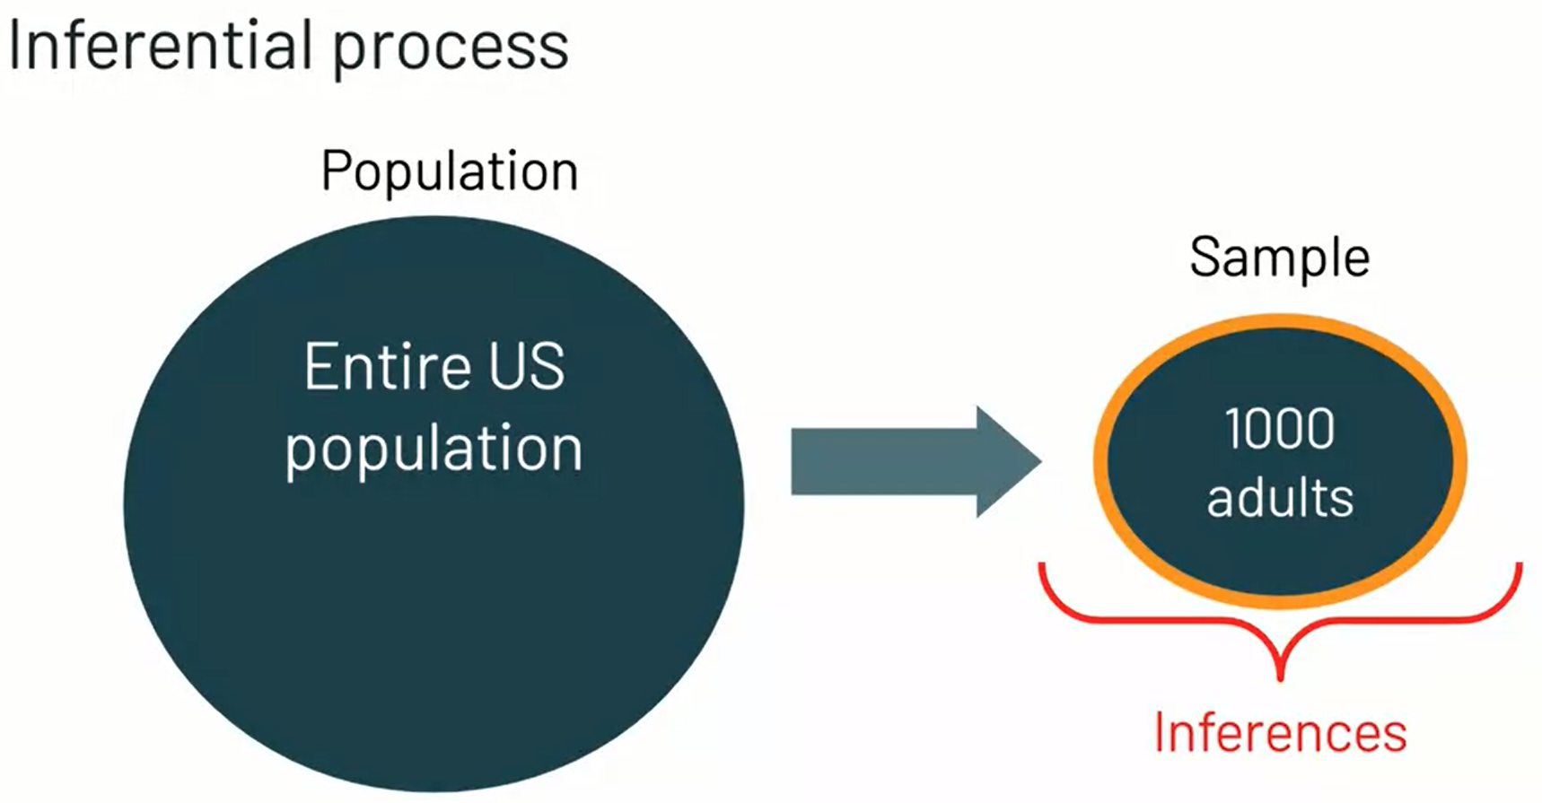

Since we can't usually study an entire population, we collect a sample that's representative of that entire population, and then calculate measures about that sample. [Genellikle tüm popülasyonu inceleyemeyeceğimiz için, tüm popülasyonu temsil eden bir örneklem toplarız ve sonra o örnekle ilgili ölçümleri hesaplarız.] We then use the sample characteristics to make generalizations or inferences about the population. [Daha sonra popülasyon hakkında genellemeler veya çıkarımlar yapmak için örnek özelliklerini kullanırız.]

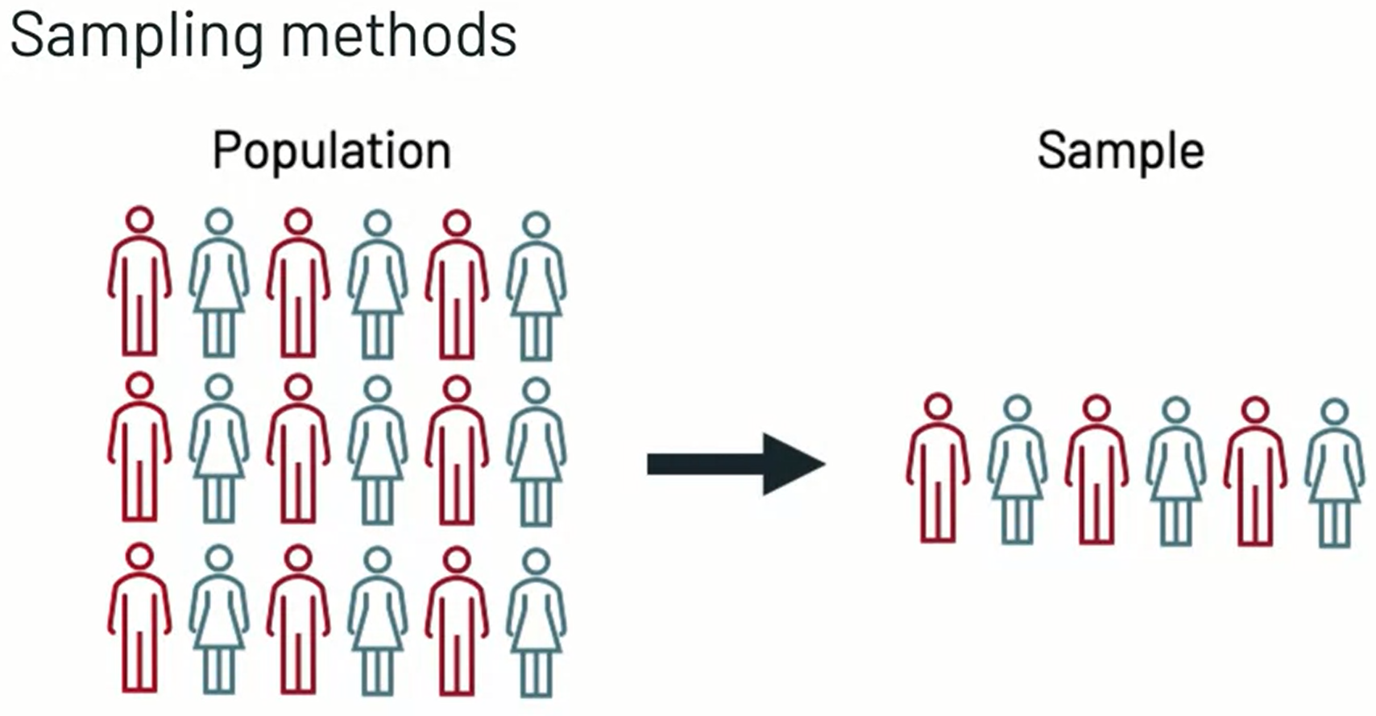

In order to make accurate inferences, the sample has to be representative of the actual population. [Doğru çıkarımlar yapabilmek için örneklemin gerçek popülasyonu temsil etmesi gerekir.] A representative sample is one where each and every member of that population has an equal and mutually exclusive chance of being selected as part of our sample. [Temsili bir örneklem, o popülasyonun her bir üyesinin, örneklemimizin bir parçası olarak seçilmek için eşit ve birbirini dışlayan bir şansa sahip olduğu bir örnektir.]

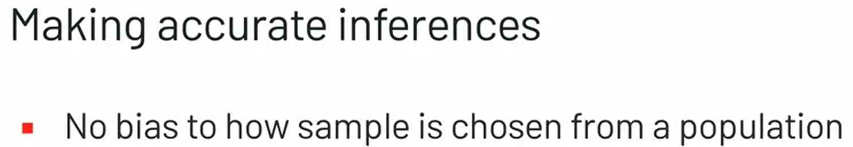

This means that we're not biased and how the sample is chosen from the population. [Bu, önyargılı olmadığımız ve örneğin popülasyondan nasıl seçildiği anlamına gelir.] We wouldn't want to choose only the adults that we know in our town for our hobby survey, because this wouldn't reflect the true nature of the whole population and their hobbies. [Hobi anketimiz için sadece şehrimizde tanıdığımız yetişkinleri seçmek istemeyiz, çünkü bu, tüm nüfusun ve hobilerinin gerçek doğasını yansıtmaz.] Maybe everyone I know in Oakland, California is really into kayaking, but that doesn't mean that I can say that's true for everyone in the entire United States. [Belki Oakland, California'da tanıdığım herkes kanoyla ilgileniyor ama bu, bunun Birleşik Devletler'deki herkes için geçerli olduğunu söyleyebileceğim anlamına gelmiyor.]

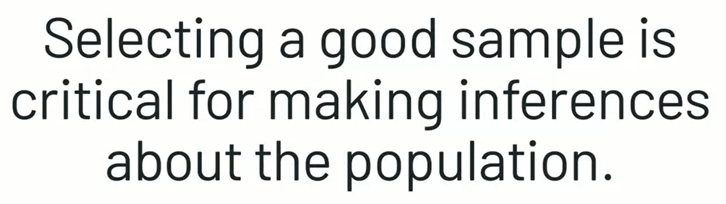

There are many sampling methods that are used to ensure that samples are representative and unbiased. [Örneklerin temsili ve tarafsız olmasını sağlamak için kullanılan birçok örnekleme yöntemi vardır.] I'm not going to go into the details of sampling methods here, it's just important to remember that selecting a good sample is critical for making inferences about a population. [Burada örnekleme yöntemlerinin ayrıntılarına girmeyeceğim, sadece iyi bir örnek seçmenin bir popülasyon hakkında çıkarımlarda bulunmak için kritik olduğunu hatırlamak önemlidir.] Despite our best efforts at making sure samples are representative of the population, samples would never be expected to perfectly represent the population. [Örneklerin popülasyonu temsil etmesini sağlamaya yönelik tüm çabalarımıza rağmen, örneklerin hiçbir zaman popülasyonu tam olarak temsil etmesi beklenemez.] This is where inferential statistics comes in. [Çıkarımsal istatistiklerin devreye girdiği yer burasıdır.] We can use them to better understand these errors. [Bu hataları daha iyi anlamak için bunları kullanabiliriz.] In turn, this allows us to determine whether the patterns we observe in our sample data actually generalized to the population, and whether these sample statistics adequately support our hypothesis about population. [Buna karşılık, bu, örnek verilerimizde gözlemlediğimiz modellerin gerçekten popülasyona genellenip genelleştirilmediğini ve bu örnek istatistiklerin popülasyon hakkındaki hipotezimizi yeterince destekleyip desteklemediğini belirlememize olanak tanır.]

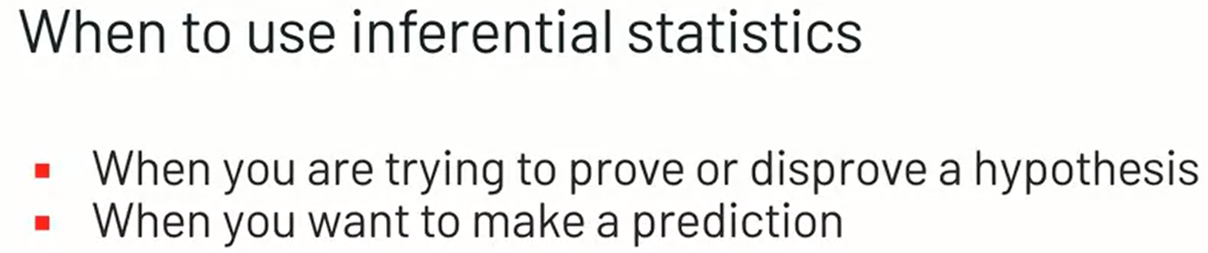

Now that you've learned about descriptive and inferential statistics, you might be wondering when you would use one or the other. [Artık tanımlayıcı ve çıkarımsal istatistikleri öğrendiğinize göre, birini veya diğerini ne zaman kullanacağınızı merak ediyor olabilirsiniz.] A good way to decide is to ask yourself whether you're trying to just describe a sample, or if you're trying to prove or disprove a hypothesis, or make some sort of prediction about the actual population. [Karar vermenin iyi bir yolu, kendinize sadece bir örneği tanımlamaya mı yoksa bir hipotezi kanıtlamaya mı yoksa çürütmeye mi yoksa gerçek popülasyon hakkında bir tür tahminde bulunmaya mı çalıştığınızı kendinize sormaktır.]

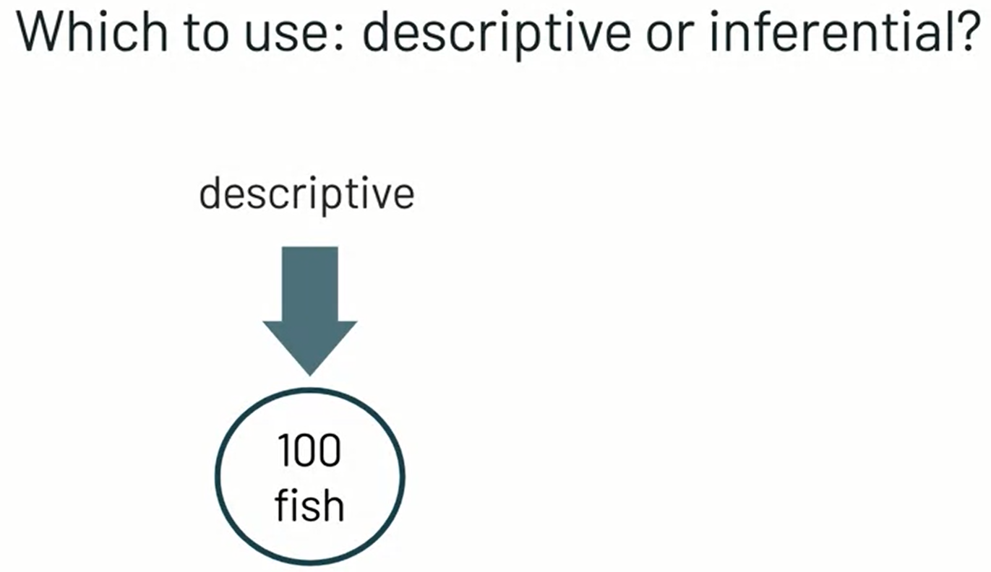

To go back to our fish example, let's say you've observed and recorded measurements of 100 fish in Bass Lake every month for the past year. [Balık örneğimize geri dönersek, diyelim ki son bir yıldır Bass Gölü'nde her ay 100 balığı gözlemlediniz ve ölçümlerini kaydettiniz.] You want to describe these measurements and maybe create a visualization of the mean and median sizes of the fish in your sample overtime. [Bu ölçümleri açıklamak ve belki de fazla mesai numunenizdeki balıkların ortalama ve medyan boyutlarının bir görselleştirmesini oluşturmak istiyorsunuz.] This would fall into the category of descriptive statistics because you're just describing the sample. [Bu, yalnızca örneği tanımladığınız için tanımlayıcı istatistik kategorisine girer.]

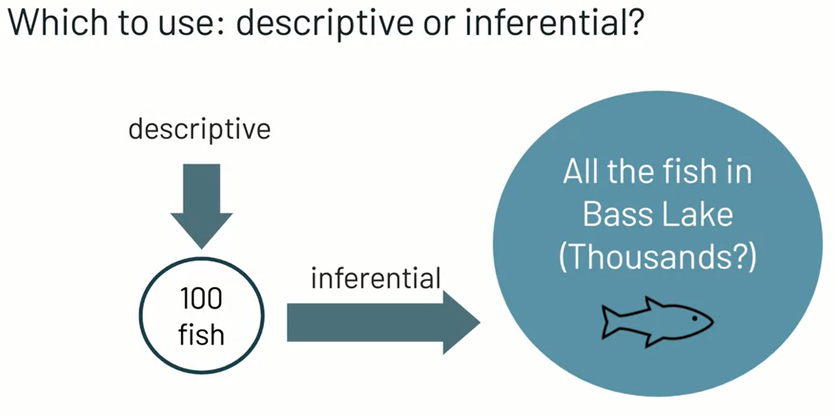

But you're probably not just randomly collecting data on some fish in the Lake, just for fun. [Ama muhtemelen göldeki bazı balıklarla ilgili verileri sadece eğlence olsun diye rastgele toplamıyorsunuz.] You actually would want to know if the entire population of fish in the Lake has changed significantly in size over the past year. [Aslında, göldeki tüm balık popülasyonunun son bir yılda boyut olarak önemli ölçüde değişip değişmediğini bilmek istersiniz.] Maybe you even want to predict for each month of the next year what the mean and median sizes of the fish might be. [Hatta belki de gelecek yılın her ayı için balığın ortalama ve medyan boyutlarının ne olabileceğini tahmin etmek isteyebilirsiniz.] This is when you would use inferential statistics to extrapolate or generalize from what you observe in your sample to the whole population. [Bu, örnekleminizde gözlemlediğiniz şeylerden tüm popülasyona tahminde bulunmak veya genelleme yapmak için çıkarımsal istatistikleri kullanacağınız zamandır.]

# **An Introduction to Probability**

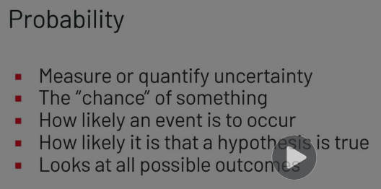

In the previous video, we learned what inferential statistics is, in this video will learn about probability and how it relates to inferential statistics. [Önceki videoda, çıkarımsal istatistiklerin ne olduğunu öğrendik, bu videoda olasılık ve bunun çıkarımsal istatistiklerle nasıl ilişkili olduğunu öğreneceğiz.]

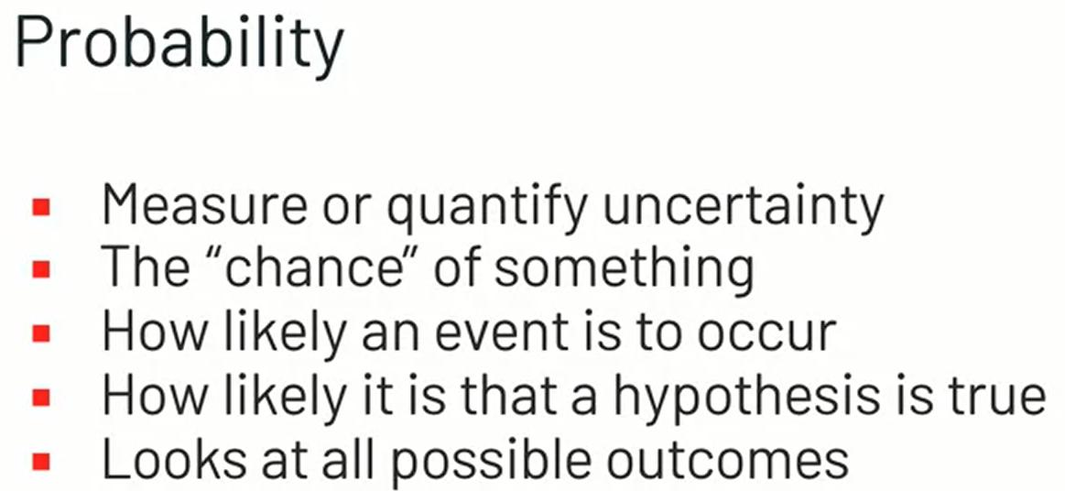

Probability is a branch of mathematics that allows us to measure or quantify uncertainty. [Olasılık, belirsizliği ölçmemize veya nicelleştirmemize izin veren bir matematik dalıdır.] Another way to think about probability is that it formally defines the chance of something happening. [Olasılık hakkında düşünmenin başka bir yolu, bir şeyin olma olasılığını resmi olarak tanımlamasıdır.] We can use probability to determine how likely an event is to occur or how likely it is that a hypothesis is true. [Bir olayın meydana gelme olasılığını veya bir hipotezin doğru olma olasılığını belirlemek için olasılığı kullanabiliriz.] Using mathematical tools to analyze chance events in a logically sound manner. [Şans olaylarını mantıklı bir şekilde analiz etmek için matematiksel araçları kullanmak.] The field of probability studies the possible outcomes of given events, together with the outcomes relative likelihoods and distributions. [Olasılık alanı, sonuçların göreceli olasılıkları ve dağılımları ile birlikte verilen olayların olası sonuçlarını inceler.] We can think of probability as a ratio that compares how many times a particular outcome can occur compared to all of the possible outcomes. [Olasılığı, tüm olası sonuçlara kıyasla belirli bir sonucun kaç kez gerçekleşebileceğini karşılaştıran bir oran olarak düşünebiliriz.] Another way to frame this is by asking if we repeat a trial or a study many times how likely is it that we will get the same results again and again? [Bunu çerçevelemenin başka bir yolu da, bir deneyi veya bir çalışmayı defalarca tekrar edip etmeyeceğimizi sormaktır, aynı sonuçları tekrar tekrar alma ihtimalimiz nedir?]

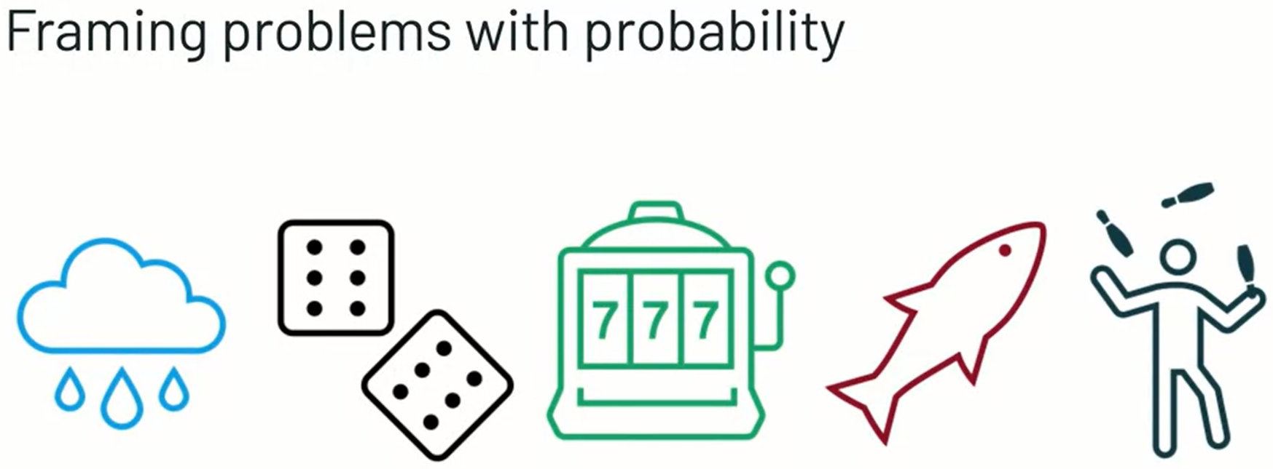

Some of the types of questions we would use probability to answer are what is the chance of rain tomorrow? [Olasılığı yanıtlamak için kullanacağımız soru türlerinden bazıları, yarın yağmur yağma olasılığı nedir?] If I roll a pair of dice what is the probability of getting two sixes? [Bir çift zar atarsam iki altılık gelme olasılığı nedir?] What are my chances of winning the lottery? [Piyangoyu kazanma şansım nedir?] Or from our previous examples, how likely is it for a fish in Bass Lake to be larger than eight centimeters? [Veya önceki örneklerimizden, Bass Gölü'ndeki bir balığın sekiz santimetreden büyük olma olasılığı ne kadardır?] And maybe what is the probability that an adult in Mexico enjoys juggling as a hobby? [Ve belki de Meksika'da bir yetişkinin hokkabazlığı hobi olarak sevme olasılığı nedir?]

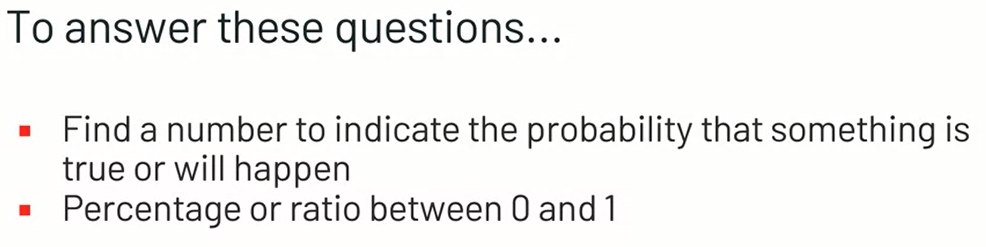

To answer these questions, we would want to find some number to indicate the likelihood or probability that this thing is true or will happen. [Bu soruları yanıtlamak için, bu şeyin doğru olma veya olma olasılığını veya olasılığını gösteren bir sayı bulmak isteriz.] We can express this number as a percentage or ratio between zero and one. [Bu sayıyı sıfır ile bir arasında bir yüzde veya oran olarak ifade edebiliriz.]

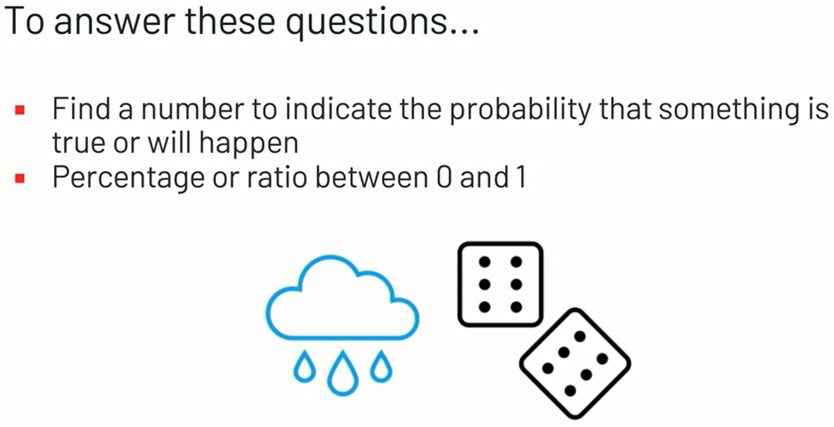

We might say that there's a 40% chance of rain tomorrow. [Yarın %40 yağmur ihtimali olduğunu söyleyebiliriz.] With a 40% chance of rain we're essentially saying that if we had 100 days that were identical to tomorrow with all of the exact same conditions, we would expect rain on 40 of those days. [%40'lık bir yağmur ihtimaliyle, esasen, aynı koşullar altında yarınla ​​aynı olan 100 günümüz olsaydı, bu günlerden 40'ında yağmur bekleyeceğimizi söylüyoruz.] We might also say that the probability of rolling two sixes is one in 36, meaning that we would expect this to happen on average one time for every 36 times we roll the dice. [İki altı atma olasılığının 36'da bir olduğunu da söyleyebiliriz, yani zar attığımız her 36 defada bunun ortalama bir kez olmasını bekleriz.] The probability of an event happening is the number of distinct ways that this event can happen divided by the total possible number of outcomes. [Bir olayın olma olasılığı, bu olayın oluşabileceği farklı yolların sayısının, olası toplam sonuç sayısına bölümüdür.]

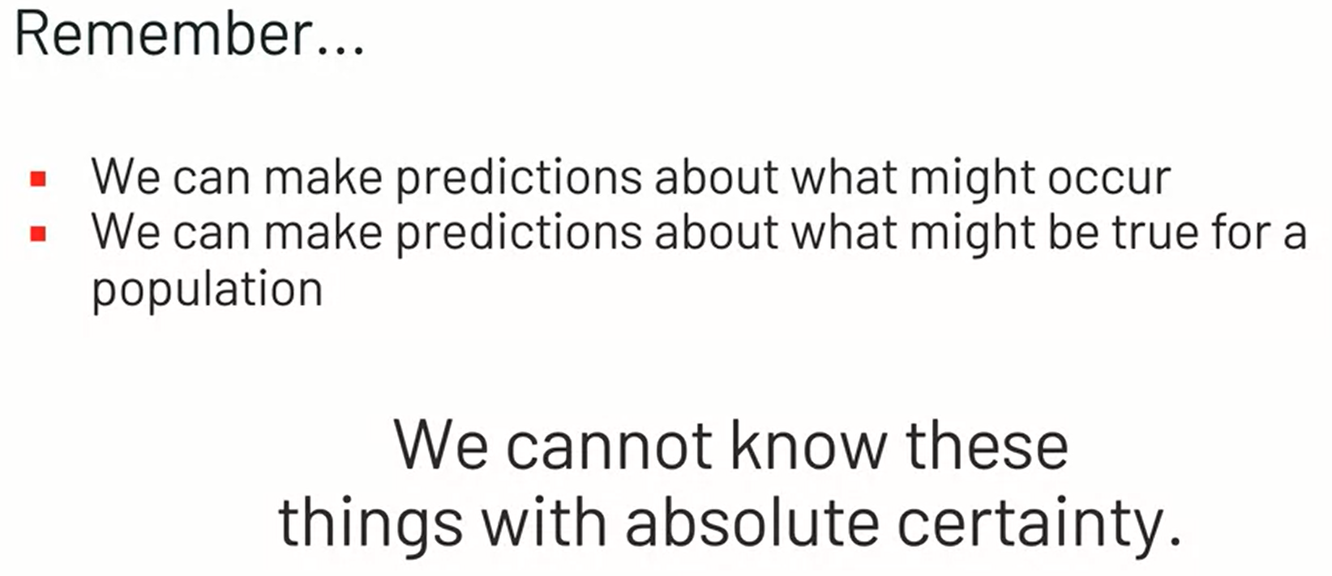

We can make predictions about what might occur in the future, or determine what might be true for a population based on some sample data. [Bazı örnek verilere dayanarak gelecekte ne olabileceği hakkında tahminlerde bulunabilir veya bir popülasyon için neyin doğru olabileceğini belirleyebiliriz.] But we can only generalize from the available sample data. [Ancak sadece mevcut örnek verilerden genelleme yapabiliriz.] We can't know any of these things with absolute certainty for the whole population. [Bunların hiçbirini tüm nüfus için mutlak kesinlikle bilemeyiz.] And remember that when we talk about population, we're not just talking about numbers of fish or numbers of people. [Nüfus hakkında konuştuğumuzda, sadece balık sayısından veya insan sayısından bahsetmiyoruz.] A population in statistical terms can be the whole of anything, such as weather patterns over the whole US. [İstatistiksel olarak bir popülasyon, tüm ABD'deki hava durumu modelleri gibi herhangi bir şeyin tamamı olabilir.] The best we can do is to say how likely something is to occur or be true, given what we've observed in a sample. [Yapabileceğimizin en iyisi, bir örnekte gözlemlediklerimiz göz önüne alındığında, bir şeyin meydana gelme veya doğru olma olasılığının ne kadar olduğunu söylemektir.] Inferential statistics gives us the tools to make such probabilistic inferences from the sample data and generalize to the larger population. [Çıkarımsal istatistikler, bize örnek verilerden bu tür olasılıklı çıkarımlar yapmak ve daha büyük popülasyona genellemek için araçlar sağlar.] This may all seem somewhat abstract right now, but we'll put these ideas into practice later in this lesson. [Bunların hepsi şu anda biraz soyut görünebilir, ancak bu fikirleri bu derste daha sonra uygulamaya koyacağız.] Now that you know a little bit about what probability means and how it relates to making inferences we'll move onto the next video where we will define and talk about some of the basic rules of probability. [Artık olasılığın ne anlama geldiği ve bunun çıkarımlar yapmakla nasıl bir ilişkisi olduğu hakkında biraz bilgi sahibi olduğunuza göre, bir sonraki videoya geçeceğiz ve burada bazı temel olasılık kurallarını tanımlayacağız ve unlar hakkında konuşacağız.]

# **Basic Rules of Discrete Probability**

In this reading, we’ll introduce discrete and continuous probability, walk through basic probability notation, and describe a few common rules of discrete probability. [Bu okumada, ayrık ve sürekli olasılığı tanıtacağız, temel olasılık gösterimini gözden geçireceğiz ve birkaç yaygın ayrık olasılık kuralını tanımlayacağız.]

## **Types of Probability [Olasılık Türleri]**

When working with probability in the real world, it’s common to see probability broken down into two categories: **discrete probability** and **continuous probability. [Gerçek dünyada olasılık ile çalışırken, olasılığın iki kategoriye ayrıldığını görmek yaygındır: ayrık olasılık ve sürekli olasılık.]**

### ****Discrete Probability [Ayrık Olasılık]****

Discrete probability deals with discrete variables - that is, variables that have countable values, like integers. [Ayrık olasılık, ayrık değişkenlerle, yani tamsayılar gibi sayılabilir değerlere sahip değişkenlerle ilgilenir.] Examples of discrete variables include the number of fish in a lake and the number of hobbies that an adult in the U.S. enjoys. [Ayrık değişkenlere örnek olarak bir göldeki balık sayısı ve ABD'deki bir yetişkinin hoşlandığı hobilerin sayısı verilebilir.]

Therefore, the probability of discrete variables describes the probability of occurrence of each specific value of a discrete variable. [Bu nedenle, ayrık değişkenlerin olasılığı, ayrı bir değişkenin her bir belirli değerinin ortaya çıkma olasılığını tanımlar.] As an example, the probability of there being exactly 142 fish in the lake. [Örnek olarak gölde tam 142 balık olma olasılığı.] In another example, the probability of a particular person enjoying exactly 4 hobbies. [Başka bir örnekte, belirli bir kişinin tam olarak 4 hobiye sahip olma olasılığı.]

Each possible value of these discrete variables has its own respective non-zero probability of occurring in a dataset. [Bu ayrık değişkenlerin her olası değeri, bir veri kümesinde meydana gelme konusunda kendi sıfırdan farklı olasılığa sahiptir.]

### ****Continuous Probability [Sürekli Olasılık]****

Continuous probability deals with continuous variables - that is, variables that have infinite and uncountable values. [Sürekli olasılık, sürekli değişkenlerle, yani sonsuz ve sayılamayan değerlere sahip değişkenlerle ilgilenir.] Examples of continuous variables include an individual’s weight and how long it takes to run a kilometer. [Sürekli değişken örnekleri, bir kişinin ağırlığını ve bir kilometreyi koşmanın ne kadar sürdüğünü içerir.]

Similarly to discrete probability, the probability of continuous variables describes the probability of occurrence of each specific value of a continuous variable. [Kesikli olasılığa benzer şekilde, sürekli değişkenlerin olasılığı, sürekli bir değişkenin belirli her bir değerinin ortaya çıkma olasılığını tanımlar.] However, these probability values are always close to zero for continuous variables – this is because of the infinite set of outcomes! [Ancak, sürekli değişkenler için bu olasılık değerleri her zaman sıfıra yakındır - bunun nedeni sonsuz sonuç kümesidir!] Any individual outcome, like 2.0000001, is highly unlikely. [20000001 gibi herhangi bir bireysel sonuç pek olası değildir.]

We’ll cover more on continuous probability later in this course, but we’ll focus on discrete probability for now. [Bu kursun ilerleyen kısımlarında sürekli olasılığa daha fazla değineceğiz, ancak şimdilik ayrık olasılığa odaklanacağız.]

## **Probability Notation [Olasılık Gösterimi]**

In order to learn the basics of discrete probability, it’s important to understand the basics of probability notation. [Kesikli olasılığın temellerini öğrenmek için olasılık gösteriminin temellerini anlamak önemlidir.]

To symbolize the probability of a discrete event occurring, we use the following notation: [Ayrık bir olayın meydana gelme olasılığını sembolize etmek için aşağıdaki gösterimi kullanırız:]

P(A) = 0.5

This reads as “the probability of Event A occurring is equal to 0.5.” [Bu, 'Olay A'nın meydana gelme olasılığı 0,5'e eşittir' olarak okunur.] This can be interpreted as a 50 percent chance of Event A occurring. [Bu, A Olayının meydana gelme ihtimalinin yüzde 50 olduğu şeklinde yorumlanabilir.]

Let’s consider a common real-world example: flipping a coin. [Genel bir gerçek dünya örneğini ele alalım: yazı tura atmak.] Below, we write the probability of a flipped standard coin landing heads-up. [Aşağıda, ters çevrilmiş bir standart madeni paranın teke tek gelme olasılığını yazıyoruz.]

P(Heads) = 0.5

To shorten this, we will commonly represent the outcome (Heads) with a single letter. [Bunu kısaltmak için, sonucu (Başlar) genellikle tek bir harfle temsil edeceğiz.] In this case, we are shorting Heads as a capital H. [Bu durumda, Başları büyük harf H olarak kısaltıyoruz.]

P(H) = 0.5

Let’s take a look at an example with more possible outcomes: rolling a standard six-sided die. [Daha olası sonuçları olan bir örneğe bakalım: standart altı kenarlı bir zar atmak.] Each of the six outcomes are equally likely to occur when the die is rolled. [Altı sonucun her birinin, zar atıldığında eşit derecede gerçekleşmesi muhtemeldir.]

P(1) = P(2) = P(3) = P(4) = P(5) = P(6) = 1/6 or about 0.167.

It’s important to note that these examples are theoretical. [Bu örneklerin teorik olduğunu belirtmek önemlidir.] They are based on what we know about coins and dice, rather than recording actual observations from the real world. [Gerçek dünyadan gerçek gözlemleri kaydetmek yerine, madeni paralar ve zarlar hakkında bildiklerimize dayanıyorlar.] In reality, the theoretical probability will most likely not be exactly the same as the actual number of times the event occurs. [Gerçekte, teorik olasılık, olayın meydana gelme gerçek sayısı ile tam olarak aynı olmayacaktır.] For example, we might roll a 4 slightly more often, or slightly less often, than 1 in 6 times. [Örneğin, 6'da 1'den biraz daha sık veya biraz daha az sıklıkta 4 atabiliriz.] So based on recorded data, we might find: [Yani kaydedilen verilere dayanarak şunları bulabiliriz:]

P(4) = # of rolls where 4 occurred / # of total rolls = 3/20 = 0.15

However, whether we are working with theoretical or recorded probabilities, the following must be true: [Ancak ister teorik ister kayıtlı olasılıklarla çalışalım, aşağıdakiler doğru olmalıdır:]

1. The probability of each outcome must be between 0 and 1: 0 ≤ P(x) ≤ 1. [Her sonucun olasılığı 0 ile 1: 0 ≤ P(x) ≤ 1 arasında olmalıdır.]
2. The sum of the probabilities of each outcome must equal 1: PP(x) = 1. [Her sonucun olasılıklarının toplamı 1: PP(x) = 1'e eşit olmalıdır.]

## **Common Discrete Probability Rules [Ortak Ayrık Olasılık Kuralları]**

When we work with discrete probability, we’re often interested in the more complex questions than the likelihood of a single event occurring in a single trial or draw. [Kesikli olasılık ile çalıştığımızda, genellikle tek bir denemede veya berabere meydana gelen tek bir olayın olasılığından daha karmaşık sorularla ilgileniriz.] Sometimes, we’re interested in the probability that one of a set of non-mutually-exclusive events occurs or in the probability that multiple events occur simultaneously. [Bazen, birbirini dışlamayan bir dizi olaydan birinin meydana gelme olasılığı veya aynı anda birden fazla olayın meydana gelme olasılığı ile ilgileniriz.]

In order to answer these questions, we need to understand some of the basic rules of discrete probability. [Bu soruları yanıtlamak için ayrık olasılığın bazı temel kurallarını anlamamız gerekir.] Two common rules are the **additive rule** and the **multiplicative rule**. [İki yaygın kural, toplama kuralı ve çarpma kuralıdır.]

### ****Additive Rule [Katkı Kuralı]****

The additive rule states that for two events in a single-trial probability experiment, the probability of either event occurring is equal to the sum of their individual probabilities, as long as those events are mutually exclusive. [Toplama kuralı, tek denemeli bir olasılık deneyindeki iki olay için, bu olaylar birbirini dışladığı sürece, her iki olayın meydana gelme olasılığının bireysel olasılıklarının toplamına eşit olduğunu belirtir.]

Consider the following theoretical examples from our coin and die examples: [Madeni para ve kalıp örneklerimizden aşağıdaki teorik örnekleri göz önünde bulundurun:]

P(H or T) = P(H) + P(T) = 0.5 + 0.5 = 1

P(1 or 4) = P(1) + P(4) = ⅙ + ⅙ = ⅓

This rule can be generally stated as: [Bu kural genel olarak şu şekilde ifade edilebilir:]

P(A or B) = P(A) + P(B)

The above rule holds when the events are mutually exclusive, because both events cannot occur – a single coin flip can only bring up heads or tails, not both. [Yukarıdaki kural, olaylar birbirini dışladığında geçerlidir, çünkü her iki olay da gerçekleşemez - tek bir yazı tura, her ikisini birden değil, yalnızca yazı veya tura getirebilir.] And the single roll of a die cannot land on the number 1 and the number 4. [Ve bir zarın tek atışı 1 ve 4 numaralarının üzerine düşemez.]

But what about if both events can occur? [Peki ya her iki olay da gerçekleşebilirse?] Let’s look at an example including a standard deck of cards. [Standart bir iskambil destesi içeren bir örneğe bakalım.] Assuming that we’re interested in the probability that a single drawn card is a king, denoted by K, or is of the heart suit, denoted by H. [Çekilmiş tek bir kartın, K ile gösterilen ya da H ile gösterilen kalp takımından olan bir kral olma olasılığıyla ilgilendiğimizi varsayarsak.]

The probabilities of each of these single events are below: [Bu tekil olayların her birinin olasılıkları aşağıdadır:]

P(K) = 4/52

P(H) = 13/52

If these events were mutually exclusive, meaning there’s no card that is simultaneously a king and of a heart suit, we’d just add P(K) and P(H) together. [Bu olaylar birbirini dışlasaydı, yani aynı anda hem kral hem de kalp rengi olan bir kart yoksa, sadece P(K) ve P(H)'yi birlikte eklerdik.] However, there is a single card that is a king and of a heart suit. [Ancak, kral ve kalp takımı olan tek bir kart vardır.]

Its probability is denoted below: [Olasılığı aşağıda belirtilmiştir:]

P(K and H) = 1/52

In order to correctly calculate the probability of a single drawn card being a king or of the heart suit, we need to subtract the probability of drawing the king of hearts card. [Çekilmiş tek bir kartın kral veya kalp takımı olma olasılığını doğru bir şekilde hesaplamak için, kalplerin kralı kartını çekme olasılığını çıkarmamız gerekir.] This is because that card is counted as both part of P(K) and P(H) – we’re simply making sure to not count it twice. [Bunun nedeni, o kartın hem P(K) hem de P(H)'nin bir parçası olarak sayılmasıdır - biz sadece onu iki kez saymamaya özen gösteriyoruz.]

P(K or H) = P(K) + P(H) - P(K and H) = 4/52 + 13/52 - 1/52 = 16 / 52

This rule can be generally stated as: [Bu kural genel olarak şu şekilde ifade edilebilir:]

P(A or B) = P(A) + P(B) - P(A and B)

The additive rule can be used to help us understand the probability of a single event of a set of events occurring. [Toplama kuralı, meydana gelen bir dizi olayın tek bir olayının olasılığını anlamamıza yardımcı olmak için kullanılabilir.] Depending on whether the set of events are mutually exclusive from one another, we might need to subtract the probability that they both occur. [Olaylar kümesinin birbirini dışlamamasına bağlı olarak, her ikisinin de meydana gelme olasılığını çıkarmamız gerekebilir.]

### ****Multiplicative Rule [Çarpım Kuralı]****

The multiplicative rule states that the probability of two events both occurring is equal to the probability of the first event occurring multiplied by the probability of the second event occurring, as long as those events are independent. [Çarpım kuralı, iki olayın her ikisinin de olma olasılığının, bu olaylar bağımsız olduğu sürece, birinci olayın olma olasılığı ile ikinci olayın olma olasılığı çarpımına eşit olduğunu belirtir.]

Let us combine our coin and die examples by using the multiplicative rule to compute the probability that a flip of the coin lands heads-up and the die lands with the number 4 facing up. [Madeni paranın tura gelmesi ve zarın 4 rakamı yukarı bakma olasılığını hesaplamak için çarpma kuralını kullanarak madeni para ve zar örneklerimizi birleştirelim.]

P(H and 4) = P(H) * P(4) = ½ * ⅙ = 1/12

This rule can be generally stated as: [Bu kural genel olarak şu şekilde ifade edilebilir:]

P(A and B) = P(A) * P(B)

The above rule holds when the two events are independent of one another. [Yukarıdaki kural, iki olay birbirinden bağımsız olduğunda geçerlidir.] The outcome of flipping a coin has absolutely no impact on the outcome of rolling a die. [Yazı tura atmanın sonucunun, zar atmanın sonucu üzerinde kesinlikle hiçbir etkisi yoktur.]

However, if the events are not independent of one another, then the multiplicative rule states that the probability of two events both occurring is equal to the probability of the first event occurring multiplied by the probability of the second event occurring given that the first event occurred. [Bununla birlikte, olaylar birbirinden bağımsız değilse, çarpma kuralı, iki olayın her ikisinin de meydana gelme olasılığının, birinci olayın meydana geldiğine göre ikinci olayın meydana gelme olasılığı ile çarpımına eşit olduğunu belirtir. .] This last condition accounts for the dependence of the two events. [Bu son koşul, iki olayın bağımlılığını açıklar.]

This rule can be generally stated as: [Bu kural genel olarak şu şekilde ifade edilebilir:]

P(A and B) = P(A) * P(B|A)

Let’s consider our playing card example. [Oyun kartı örneğimizi ele alalım.] Assuming that you want to know the probability of drawing a card that is both a king and of the hearts suit. [Hem kral hem de kalp rengi olan bir kart çekme olasılığını bilmek istediğinizi varsayarsak.] In order to determine this, you need to know the probability of a card being a king and the probability of the card being of the hearts suit given that it is a king. [Bunu belirlemek için, bir kartın kral olma olasılığını ve bir kart olduğuna göre kalp takımından olma olasılığını bilmeniz gerekir.]

These probabilities are denoted below: [Bu olasılıklar aşağıda belirtilmiştir:]

P(K) = 4/52

P(H|K) = ¼

Because these events are not independent from one another, we need to multiply these two probabilities by one another to compute P(K and H). [Bu olaylar birbirinden bağımsız olmadığından, P(K ve H) hesaplamak için bu iki olasılığı birbiriyle çarpmamız gerekir.]

P(K and H) = P(K) * P(H|K) = P(4/52) * P(¼) = 1/52

The multiplicative rule can be used to help us understand the probability of two events occurring. [Çarpım kuralı, iki olayın meydana gelme olasılığını anlamamıza yardımcı olmak için kullanılabilir.] Depending on whether the set of events are independent from one another, we might use the probability of the second event occurring if the first event has occurred, too. [Olaylar kümesinin birbirinden bağımsız olup olmamasına bağlı olarak, birinci olay gerçekleşmişse ikinci olayın olma olasılığını da kullanabiliriz.]

Next, you will complete a lab on discrete probability. [Ardından, ayrık olasılık üzerine bir laboratuvarı tamamlayacaksınız.]

# **Discrete Probability Lab Intro**

Now that you've learned all about discrete probability distributions, it's time for some hands-on work. In the next lab, you will practice making some probability distributions. We hope you enjoy it.

# **Discrete Probability Lab**

Next, you'll complete a lab on discrete probability using Databricks.

To do so, log in to your Databricks Community Edition account and locate your DSFDA folder. Then, open Module 3, then click on "3.1.2 Lab - Discrete Probability" to open your notebook.